Holzimprägnierung [eco] - effizient und nachhaltig zu einem langlebigen Anstrichergebnis
Remmers präsentiert eine wasserabweisende Imprägnierung für innen und außen
Das Unternehmen Remmers hat sein Produktsortiment um die neu entwickelte Holzimprägnierung [eco] ergänzt. Diese innovative, wasserabweisende Imprägnierung schützt Holz im Innen- sowie Außenbereich zuverlässig vor Feuchtigkeit und reduziert dabei dunkle Verfärbungen. Das Produkt ist effizient, umweltfreundlich und langlebig – die perfekte Kombination für verschiedene Holzprojekte.
Nachhaltiger Holzschutz ohne Kompromisse
Die Holzimprägnierung [eco] basiert auf einer modernen, wasserbasierten Formulierung, die aufgrund des sehr guten Feuchteschutzes auf filmkonservierende und holzschützende Biozide verzichten kann. Unterstützt durch die Minimierung des Quell- und Schwindverhaltens wird ein langlebiges Anstrichergebnis erzielt. Die Produkte aus dem Sortiment Lasuren, Farben und andere Holzanstriche sind mit der Holzimprägnierung [eco] kompatibel und eignen sich hervorragend für den Endanstrich. Nach der Nutzung können Holzbauteile, wie Fenster, dem Recyclingkreislauf wieder zugeführt werden.

Einfache und zeitsparende Anwendung für zahlreiche Holzbauteile
Ob für Zäune, Fachwerk, Carports oder Spielplatzgeräte – die Holzimprägnierung [eco] eignet sich optimal für nicht maßhaltige Holzbauteile oder begrenzt maßhaltige Bauteile wie Klappläden und Gartenhäuser. Auf maßhaltigen Holzbauteilen wie Fenstern und Türen kann das Produkt als Grundierung eingesetzt werden. . Neben der klassischen Verarbeitung mit dem Pinsel oder einer Rolle lässt sich die Holzimprägnierung [eco] auch mit einem Drucksprühgerät besonders einfach und zeitsparend verarbeiten. Ergänzende Vorteile dieser Applikationsweise sind die ergonomische Verarbeitbarkeit und ein gleichmäßiges Sprühbild bei sehr guter Abdeckung.
Mit der Holzimprägnierung [eco] setzt Remmers auf ein Produkt, das sowohl funktionale als auch ökologische Anforderungen vereint und damit ohne Kompromisse zu einer nachhaltigen Holzpflege beiträgt.
Weitere Informationen unter www.remmers.com.

2.956 Zeichen (inkl. Leerzeichen)
Löningen, den 01. August 2024
Kontakt für Redaktionen: Christian Behrens, Tel. 0 54 32/83 85

Bildunterschriften

1550 – 1 Holzimprägnierung [eco] Spritzanwendung
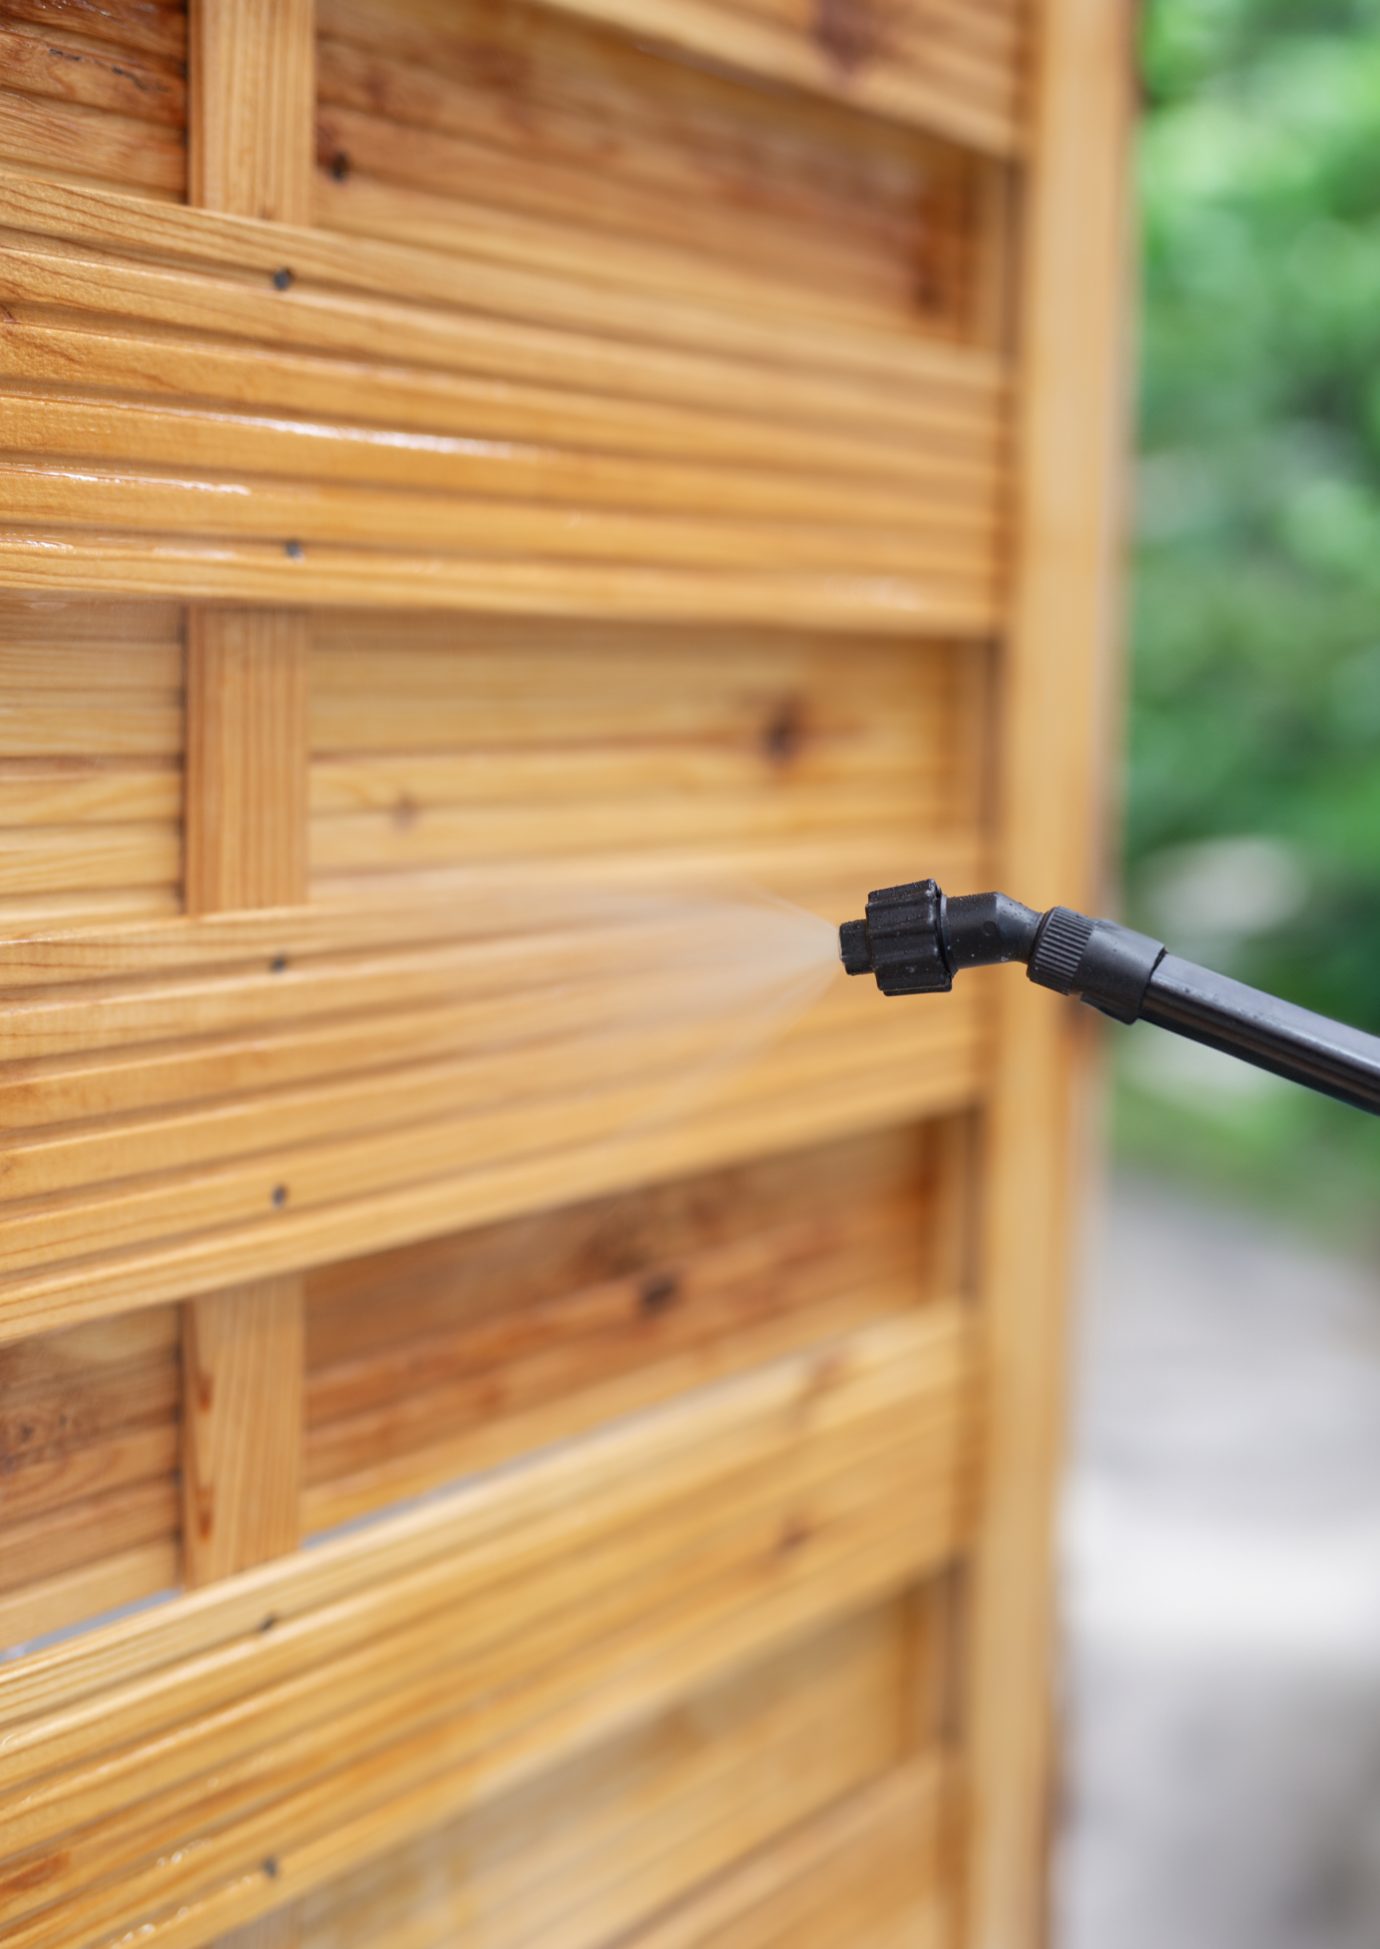
Die neue Remmers Holzimprägnierung [eco] kann flexibel verarbeitet werden – mit dem Pinsel, der Rolle oder besonders zeitsparend mit einem Drucksprühgerät.
Bildquelle: Remmers

